Caderno de Especificação

Módulo 4 - Princípios de Desenvolvimento de Software

9 de Setembro de 2022

Centro Hospitalar UpSkill



**Grupo G:**

João Silva

Joana Ferro

Margarida Fonseca



# Índice

**Introdução** **2**

**Diagramas** **3**

1. Diagramas de Use Cases Detalhados 3

1.1 Login 3

1.2 Pesquisa 4

1.3 Gestão de Consulta 5

1.3 Gestão de Consulta (continuação) 6

1.3 Gestão de Consulta (continuação) 7

1.4 Check In 8

1.5 Atendimento Médico 9

1.6 Faturação 10

2. Diagramas de Atividades 11

2.1 Login 11

2.2 Registo de Conta 12

2.3 Recuperar Password 13

2.4 Autenticação 14

2.5 Marcar Consulta 15

2.6 Cancelar Consulta 16

2.7 Listar Consultas 17

2.8 Pesquisar e Apresentar Informações de Profissional de Saúde 18

2.9 Pesquisar Especialidades 19

2.10 Lista de Espera 20

2.11 Chegada e Levantamento de Senhas 21

2.12 Início de Consulta 22

2.13 Falta de Comparência ou Atraso de Utente 23

2.14 Realiza Consulta 24

2.15 Emissão de Fatura 25

3. Diagramas de Estados 26

3.1. Consulta 26

3.2. Fatura 26

4. Diagramas de Sequência 28

4.1. Marcar consulta 28

4.2. Consulta 29

4.3. Lista de Espera 29

4.4. Faturação e Pagamento 31

5. Diagramas de Classes Aplicacionais 32

**Propostas de Inovação** **33**

**Conclusão** **33**

# Introdução

Neste caderno, apresenta-se o trabalho desenvolvido pelo grupo G para o módulo de Princípios de Desenvolvimento de Software do curso de Java do programa UpSkill. Pretende-se mostrar a concepção e desenvolvimento do sistema de informação de um centro hospitalar.

Esta etapa de planeamento do projeto corresponde à Fase 1 do desenvolvimento do sistema em que serão apresentados diagramas que ilustram as potencialidades da nossa aplicação, e as relações estruturais entre as diversas componentes do nosso sistema.

O planeamento contribui para uma estrutura sólida e balançada do trabalho a ser desenvolvido, permitindo uma repartição de tarefas mais organizada e clara entre a equipa e simulando uma futura situação real de trabalho.

# Diagramas

## 1. Diagramas de Use Cases Detalhados

### 1.1 Login

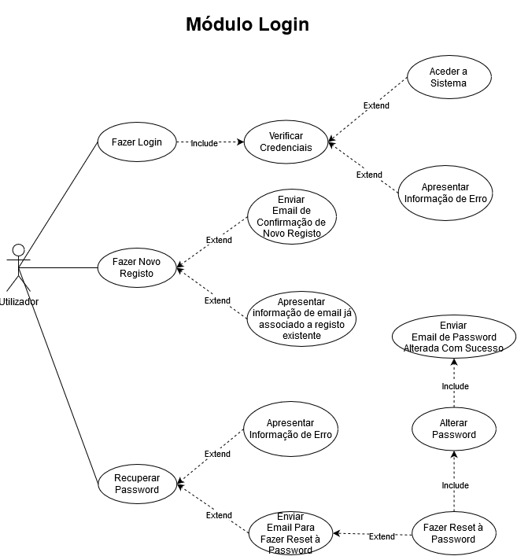

### 1.2 Pesquisa

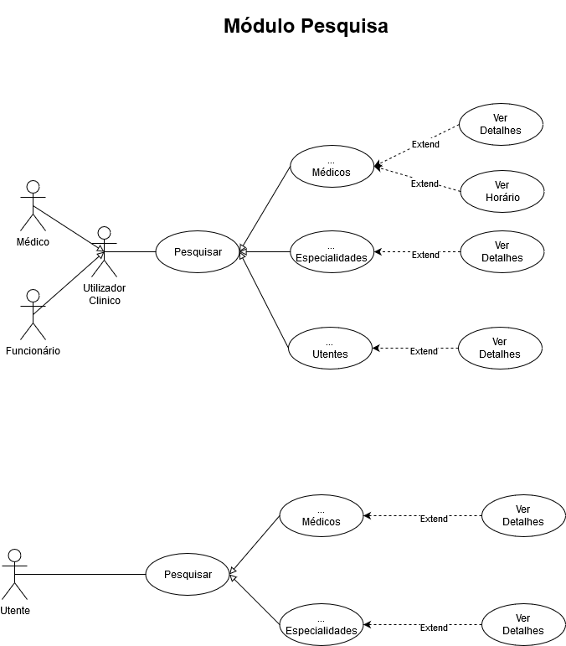

### 1.3 Gestão de Consulta

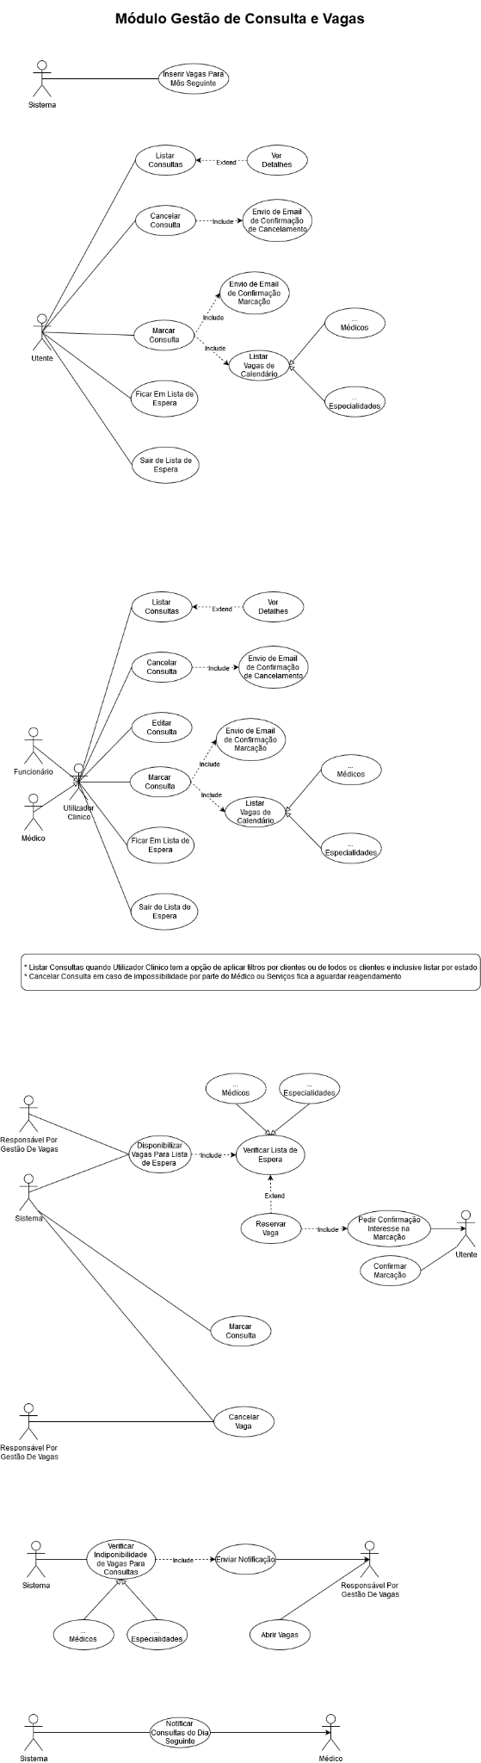

### 1.3 Gestão de Consulta (continuação)

### 

### 1.3 Gestão de Consulta (continuação)

### 

## 

### 1.4 Check In

### 

### 1.5 Atendimento Médico

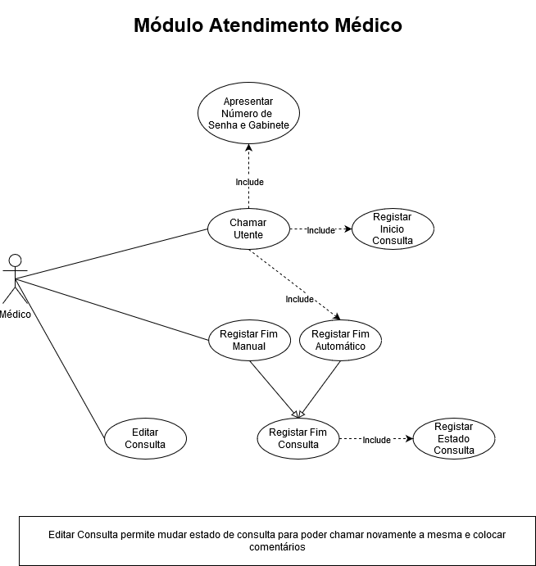

## 

### 1.6 Faturação

### 

## 2. Diagramas de Atividades

### 2.1 Login

### 2.2 Registo de Conta

### 

### 2.3 Recuperar Password

### 

### 2.4 Autenticação

### 

### 2.5 Marcar Consulta

### 

### 2.6 Cancelar Consulta

## 

### 2.7 Listar Consultas

### 

### 2.8 Pesquisar e Apresentar Informações de Profissional de Saúde

### 

### 2.9 Pesquisar Especialidades

## 

### 2.10 Lista de Espera

## 

### 2.11 Chegada e Levantamento de Senhas

### 

### 2.12 Início de Consulta

## 

### 2.13 Falta de Comparência ou Atraso de Utente

### 

### 2.14 Realiza Consulta

## 

### 2.15 Emissão de Fatura

## 

## 3. Diagramas de Estados

### 3.1. Consulta

**Descrição**: O estado de uma consulta inicia-se como aberta. Depois de o utente efetuar check-in, o seu estado da consulta passa a pendente………….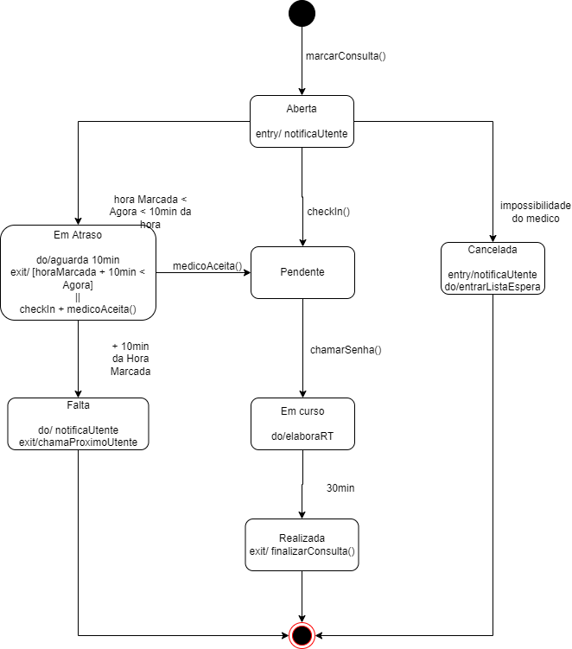

### 3.2. Fatura

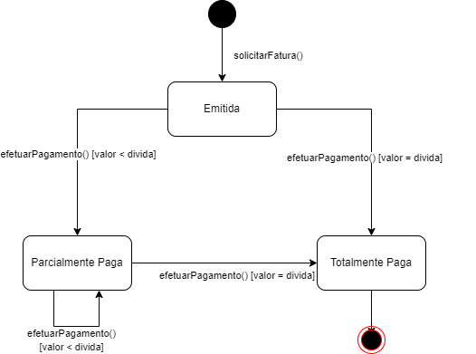

### 

## 4. Diagramas de Sequência

### 4.1. Marcar consulta

**Atores**: Utente

**Descrição**: O utente pode marcar uma consulta, pesquisando por especialidade ou médico, podendo depois a selecionar uma das vagas disponíveis. No final, recebe uma notificação com o resumo da sua marcação.

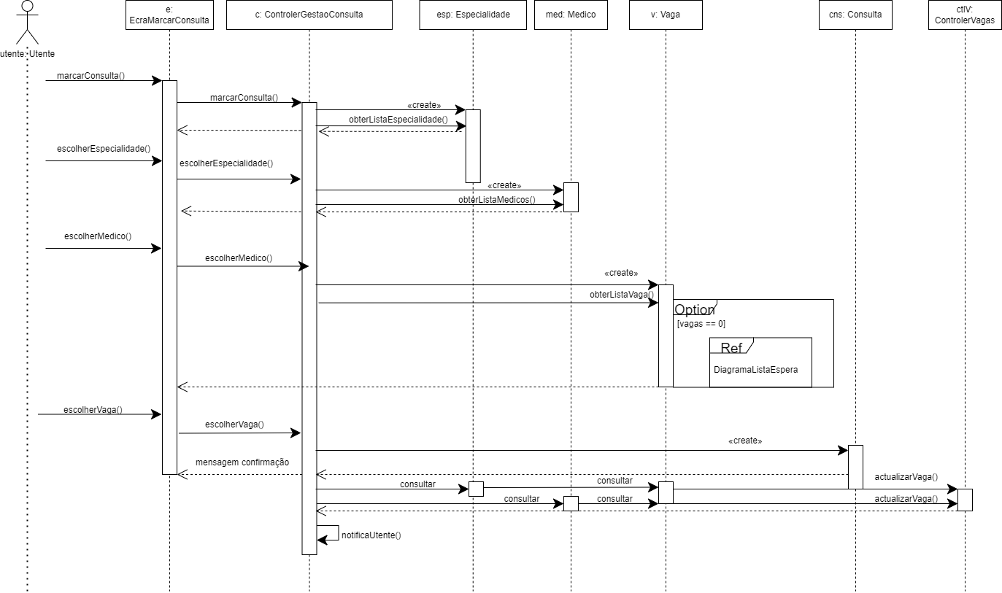

## 

### 4.2. Consulta

**Atores**: Utente

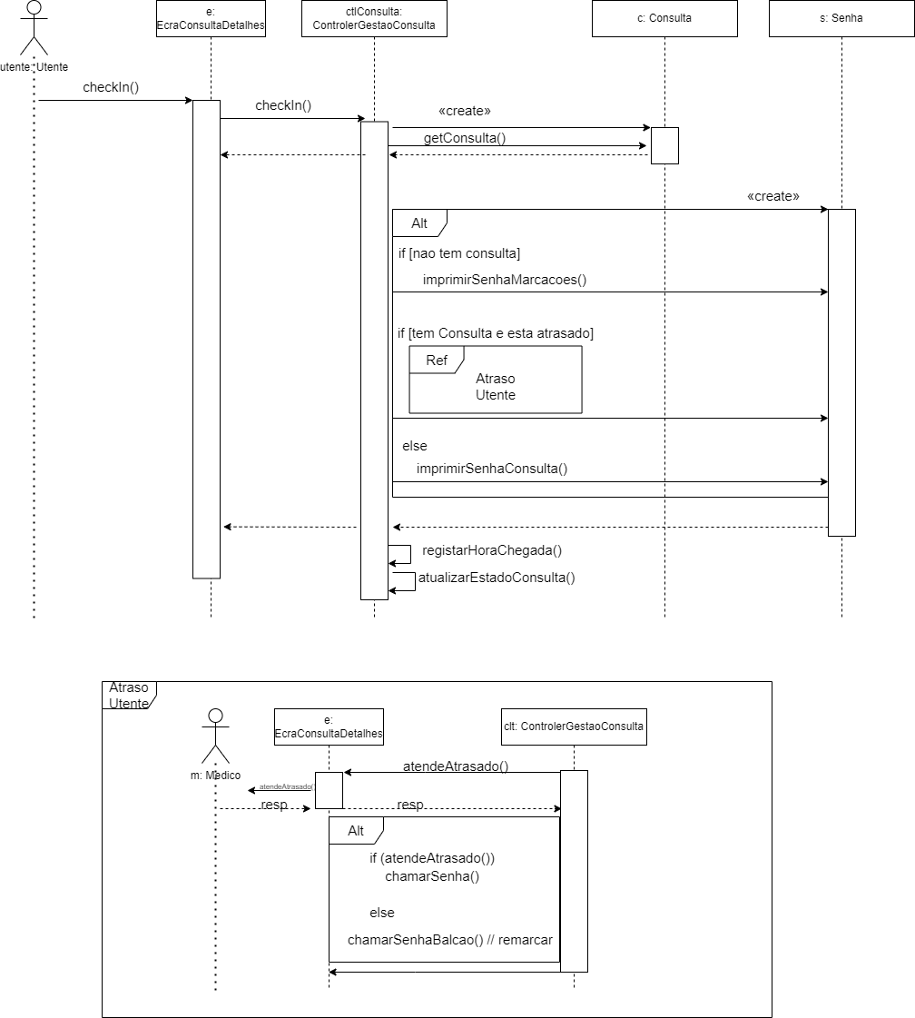**Descrição**: O utente faz check-in na clínica a partir do leitor de cartões. Se tiver consulta marcada e chegar dentro da hora estipulada, recebe uma senha para a consulta. Se não, recebe senha para marcar uma consulta ou aguarda que o médico aprove iniciar a sua consulta com atraso. O sistema regista a sua hora de chegada e atualizada o estado da consulta.

### 4.3. Lista de Espera

**Atores**: Utente

**Descrição**: O utente pode registar-se para uma lista de espera para uma vaga. O sistema informará o utente de quando uma vaga ficar disponível. Caso o utente aceite a vaga, este ficará com uma marcação efetuada. Caso recuse ou não responda em uma semana, o sistema contactará o próximo utente.

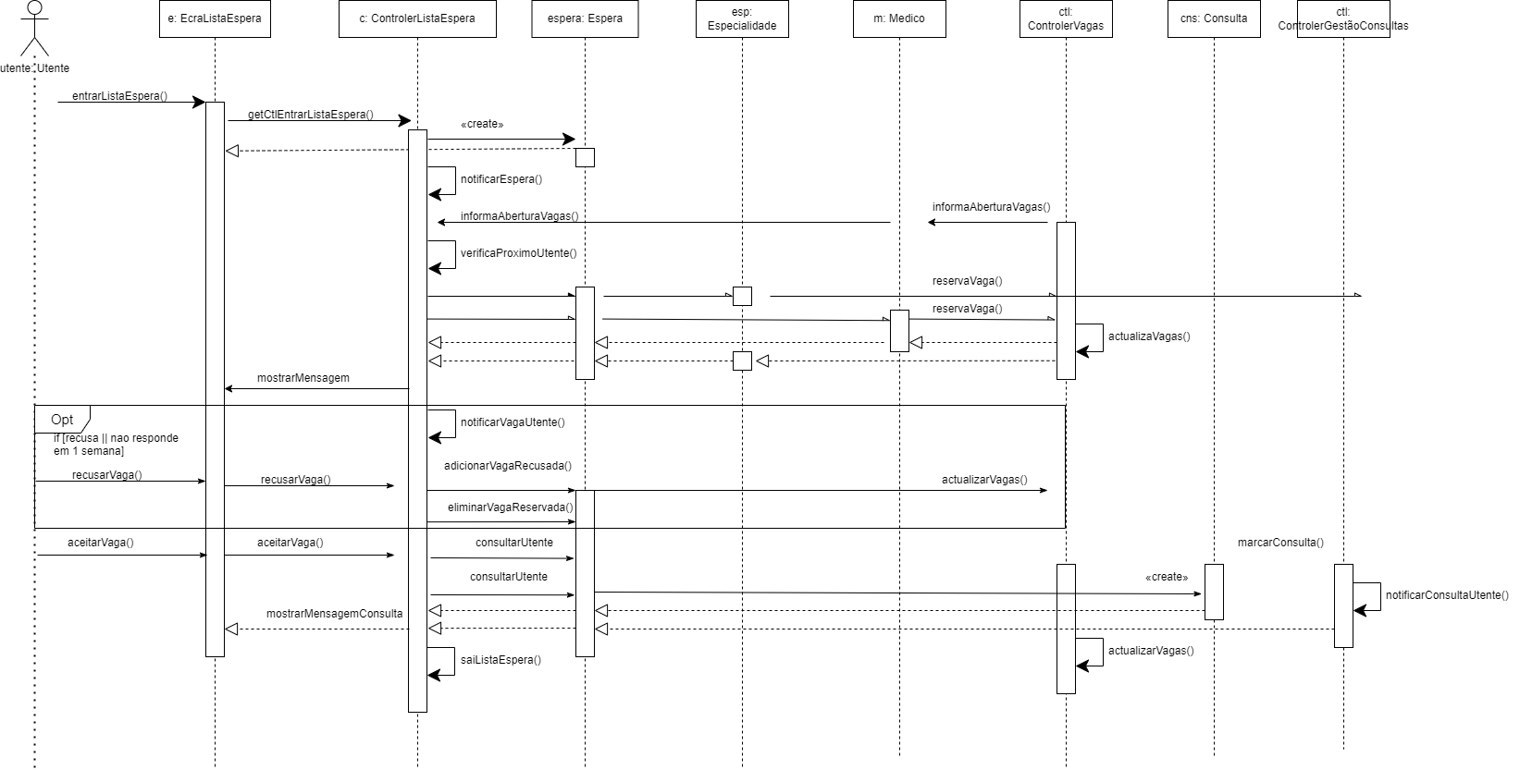

### 4.4. Faturação e Pagamento

**Atores**: Utente e Médico

**Descrição**: O médico elabora um relatório da consulta e especifica o seu valor. Solicita uma fatura ao sistema externo, e caso este esteja em baixo, a faturação ficará como pendente até o sistema externo voltar a funcionar.

No caso do utente, este seleciona a opção de Pagar Consulta, recebe informação sobre o valor em dívida, e efetua o pagamento.

## 

## 5. Diagramas de Classes Aplicacionais

## 

# Propostas de Inovação

Planeamos, no nosso desenvolvimento, investigar e executar capacidades de providenciar:

* Senhas digitais, sendo estas divididas por categoria;
* Sistema de login e contas;
* Privilégios diferentes para cada tipo de utilizador;
* Notificação ao utente das suas marcações, de cancelamentos, de pagamentos,
* Notificação ao médico ao final de cada dia sobre as suas consultas programadas para o dia seguinte.
* O médico poderá editar o valor de cada consulta

# 

# Conclusão

Em toda a extensão desta Fase 1 do projeto, encontrámos trabalho desafiante e superámos inúmeras vezes as expectativas quanto às nossas capacidades e potencialidade de aprendizagem.

Antevemos maiores retificações para os diagramas de classes e sequência como os que sofrerão mais ajustes e adaptações ao longo da fase seguinte de desenvolvimento.

Todo este amplo planeamento permite-nos observar o desenvolvimento que se segue na Fase 2 de uma forma mais percetível e explícita, facilitando estrategicamente o trabalho em equipa.